Verzamelfacturen
15-11-2016
Versie 1.2

Verzamelfacturen zijn op 2 mogelijk heden af te drukken, handmatig of met scannen van de bewaarde kassabon. Hieronder staan de 2 mogelijkheden beschreven.

1. Verzamelfacturen handmatig uitprinten

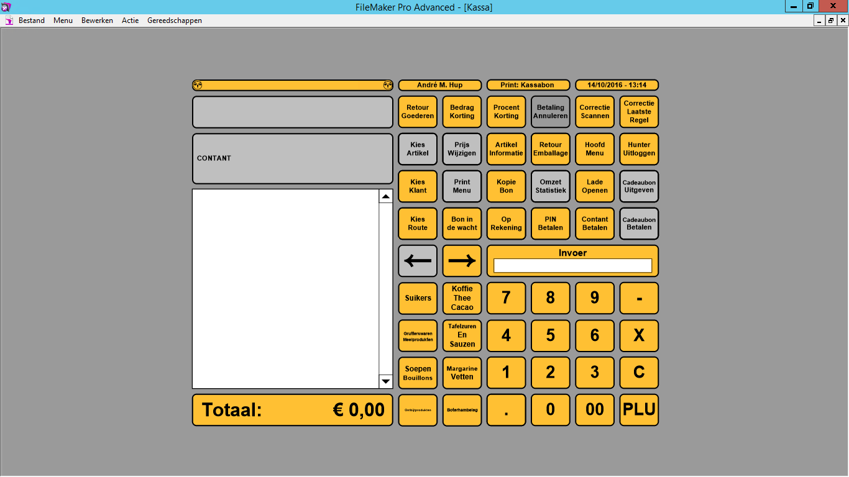

Klik in bovenstaande scherm op Kies Klant en selecteer de klant waar u de verzamelrekening voor wilt printen. Klik op de witte pijl in het groene vlak om de klant te selecteren. U kunt eventueel in de witte zoek balk de naam in typen en vervolgens op de zoek knop klikken als de klantenlijst erg groot is.

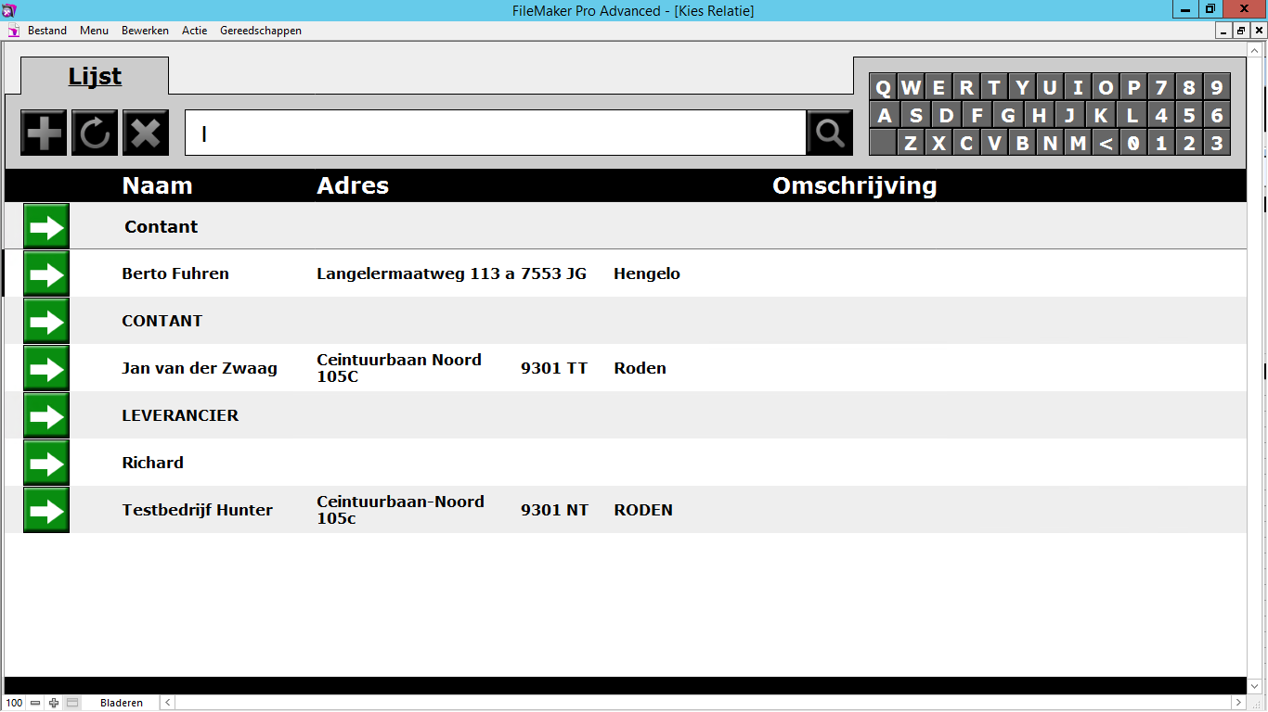

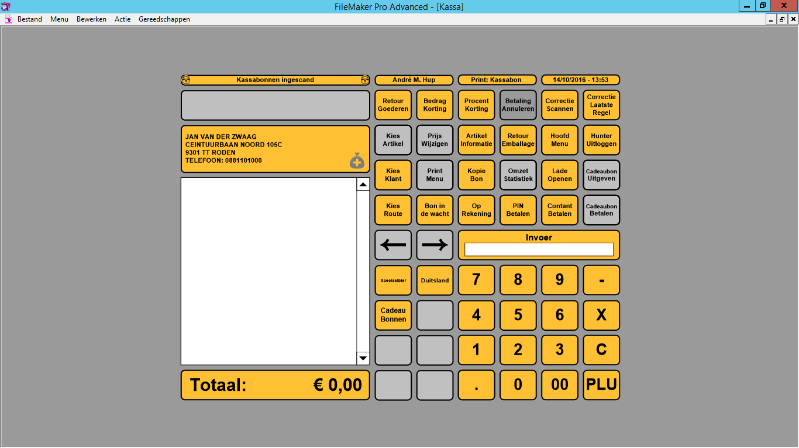

Door in het gele vlak te klikken verschijnt er een nieuw scherm met een overzicht van de openstaande kassabonnen voor deze klant. Door op Venster sluiten te klikken verdwijnt deze weer.

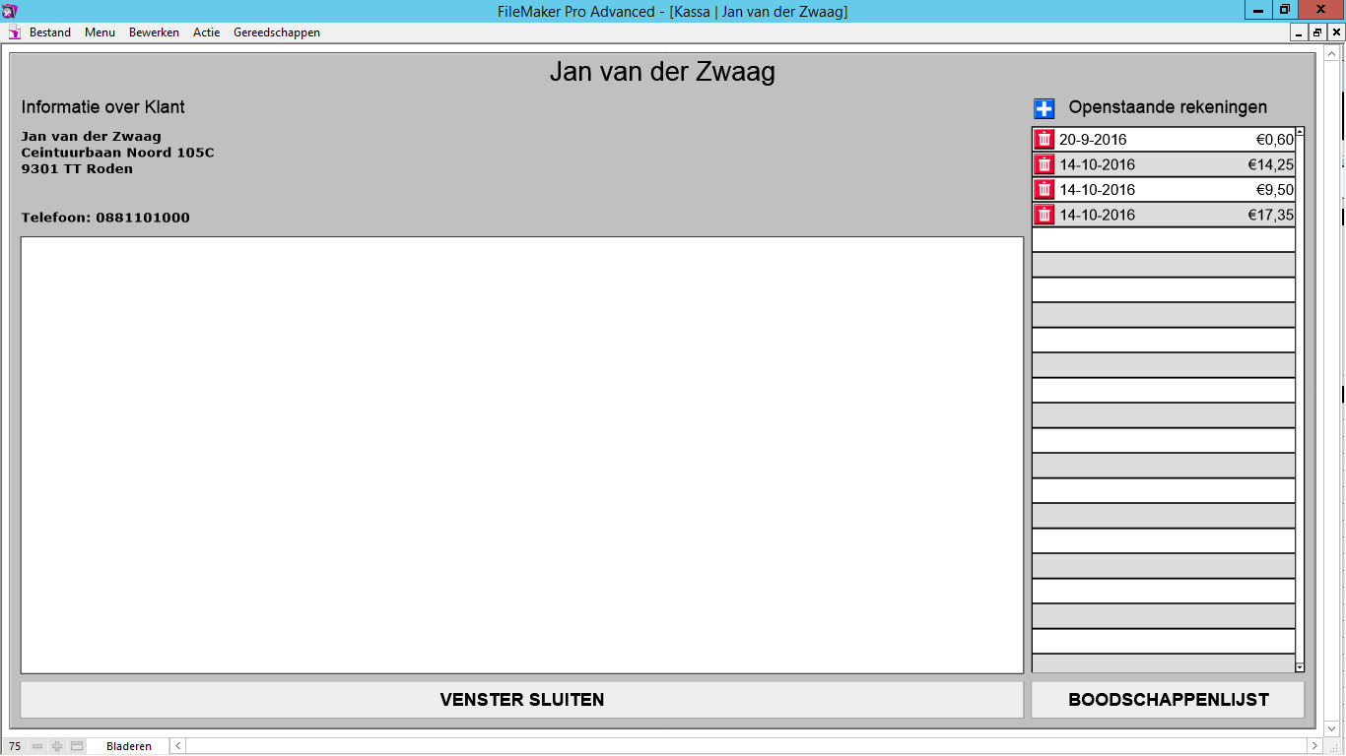

U komt dan weer terug in het kassa scherm

Kies voor de knop Plus knop om deze naar het kassascherm te transporteren

De kassabonnen die op rekening zijn gezet ziet u nu in het scherm staan.

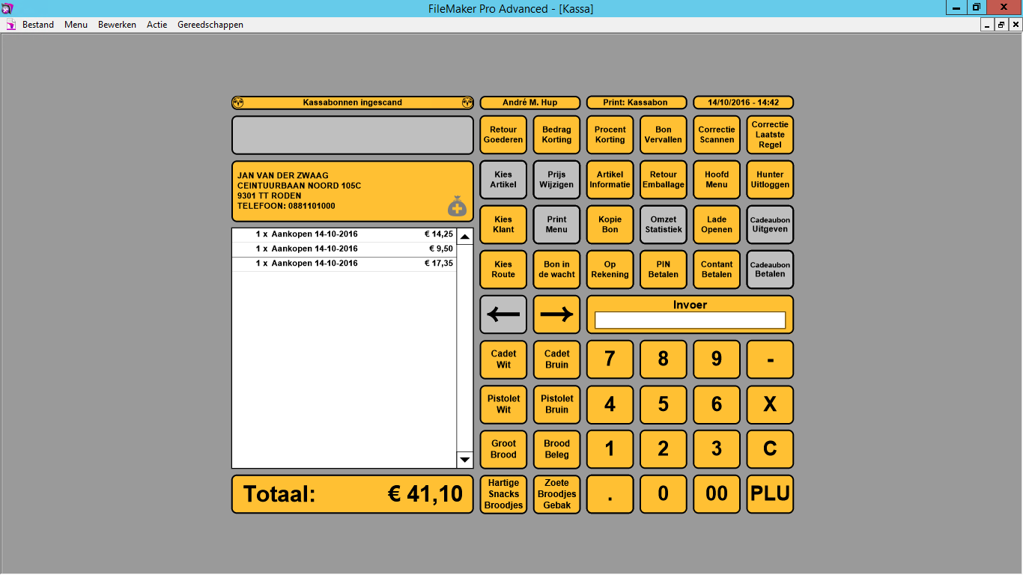
Besluit u nu bijvoorbeeld de laatste regel toch niet te factureren, dan gaat u weer naar het overzicht door in het gele vlak te klikken.

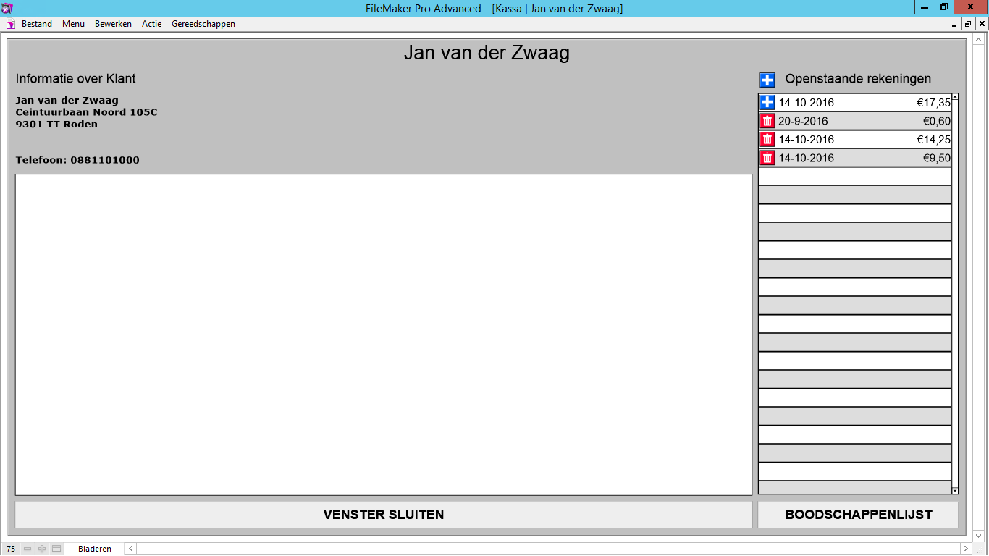
Klik op het Prullenbakje zodat dit weer een blauw plusje wordt. U kunt dan het venster sluiten en u ziet in het onderstaande scherm dat die regel is doorgestreept en niet wordt meegenomen in het totaal. Deze bon kan dan bij de volgende facturatie worden meegenomen.
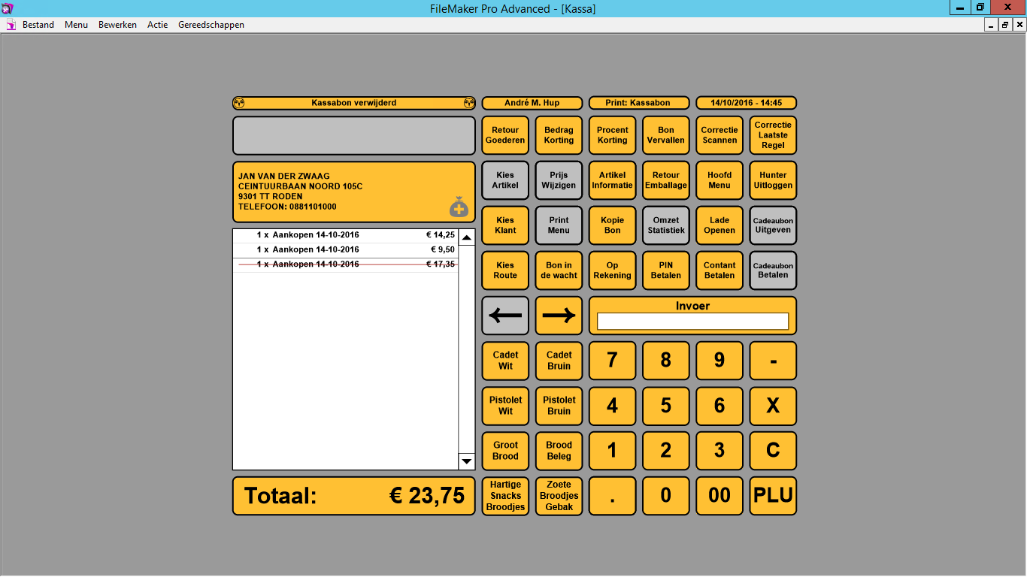
Nu heeft u diverse mogelijkheden, PIN Betalen, Contant Betalen of Print Menu. Indien u een factuur wilt versturen kiest u voor de laatste optie Print Menu. Onder deze knop zitten een aantal print mogelijkheden, om een Verzamelfactuur te printen kiest u voor de bovenste optie Verzamel Factuur.
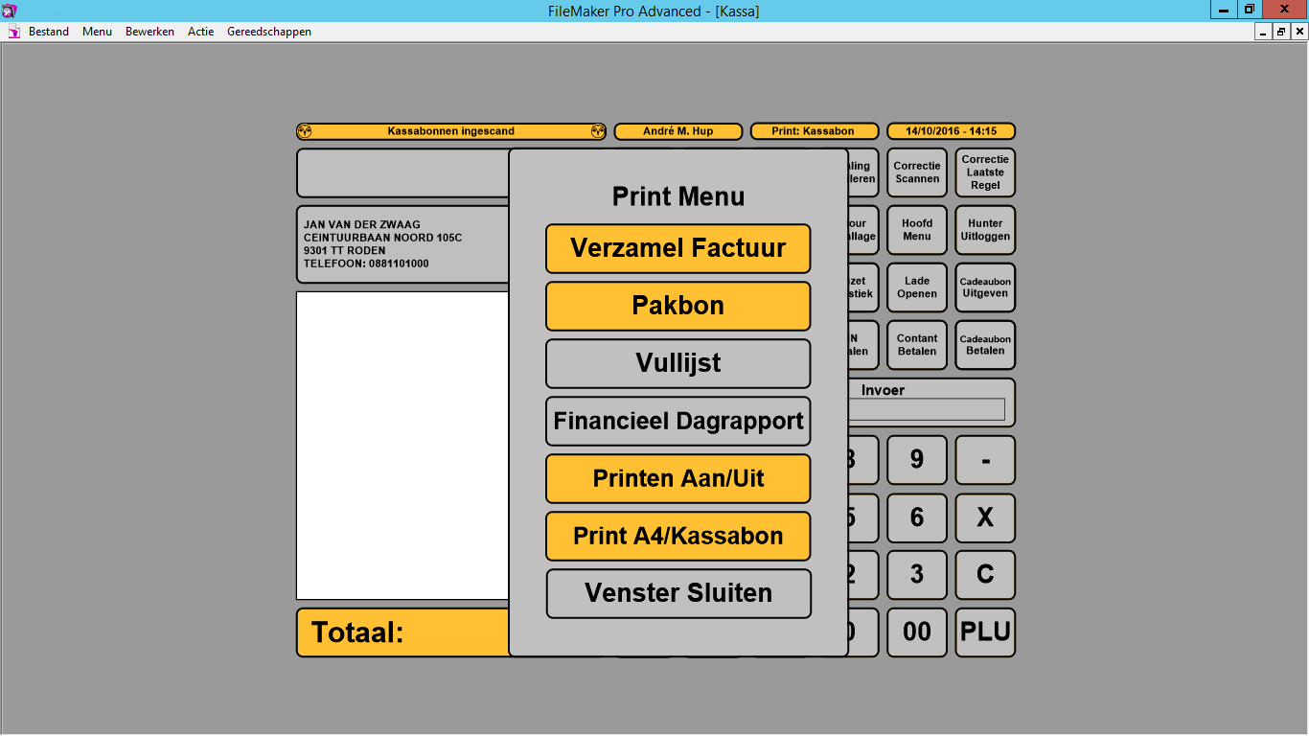

Selecteer de juiste printer en klik op OK

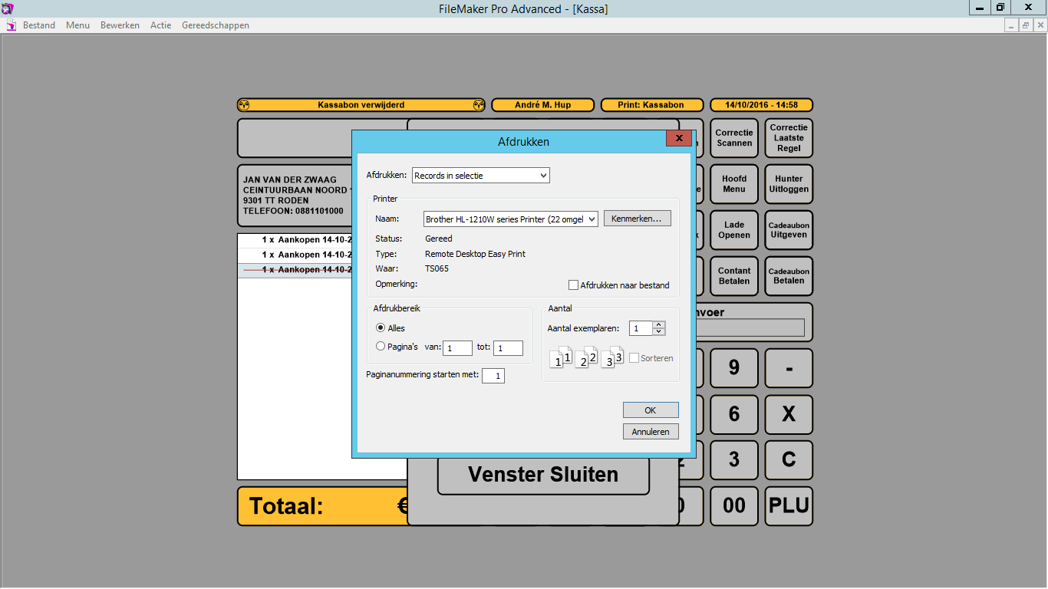
Er zal nu een A4 Factuur worden afgedrukt
en u komt automatisch weer in het kassascherm terecht.

2. Verzamelfacturen uitprinten aan de hand van de kassabon met barcode
In het kassascherm scant u de kassabonnen die op rekening zijn gezet (herkenbaar aan de barcode)

Besluit u nu bijvoorbeeld de laatste regel toch niet te factureren, doe dan een correctie scan en de regel zal doorgehaald zijn en niet worden meegenomen deze facturatie ronde.

Nu heeft u diverse mogelijkheden, PIN Betalen, Contant Betalen of Print Menu. Indien u een factuur wilt versturen kiest u voor de laatste optie Print Menu. Onder deze knop zitten een aantal print mogelijkheden, om een Verzamelfactuur te printen kiest u voor de bovenste optie Verzamel Factuur.

Selecteer de juiste printer en klik op OK

Er zal nu een A4 Factuur worden afgedrukt en u komt weer in het kassascherm terecht.

